

BANK DOBRYCH PRAKTYK

Anna Krukowska
Jolanta Stanisz

Rok Oskara Kolberga
w Miejskim Przedszkolu Integracyjnym nr 35
w Częstochowie

Miejskie Przedszkole Integracyjne nr 35 w Częstochowie

Imię i nazwisko autora (autorów), zajmowane stanowisko, funkcja, krótka notka o autorze (autorach)

Anna Krukowska, nauczyciel w Miejskim Przedszkolu Integracyjnym nr 35 im. Małego Księcia w Częstochowie
Jolanta Stanisz, terapeuta w Miejskim Przedszkolu Integracyjnym nr 35 im. Małego Księcia w Częstochowie
Nazwa, dane kontaktowe szkoły/placówki
Miejskie Przedszkole Integracyjne nr 35
im. Małego Księcia
w Częstochowie
Tytuł przykładu dobrej praktyki
Rok Oskara Kolberga w Miejskim Przedszkolu Integracyjnym nr 35 w Częstochowie
Etap kształcenia
wychowanie przedszkolne
Termin i miejsce realizacji
rok szkolny 2014/2015
Opis działania
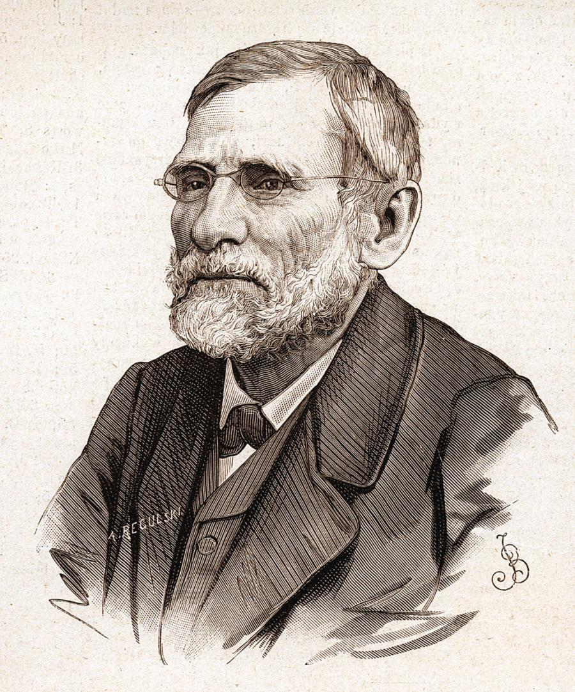

W 2014 roku minęło W 2014 roku minęło 200 lat od urodzin Oskara Kolberga, folklorysty z najbogatszym dorobkiem w dziewiętnastowiecznej Europie, który w swoich pracach utrwalił tradycje i obrzędy ludowe oraz wierny obraz polskiej sztuki i kultury ludowej.
6 grudnia 2013 roku Sejm Rzeczypospolitej Polskiej na wniosek Ministra Kultury
i Dziedzictwa Narodowego Bogdana Zdrojewskiego przyjął uchwałę uznającą rok 2014 Rokiem Oskara Kolberga. Prace Kolberga to doskonałe odzwierciedlenie polskiej wsi, zwyczajów ludowych, dawnego sposobu życia, mowy, przysłów, podań, obrzędów, zabaw oraz strony muzycznej, czyli pieśni, muzyki i tańca. Bogaty dorobek Kolberga spowodował, iż w 1974 roku ustanowiono nagrodę jego imienia przyznawaną twórcom ludowym, działaczom ruchu folklorystycznego oraz naukowcom. Mając do dyspozycji doskonale opracowaną skarbnicę wiedzy o naszej przeszłości, postanowiliśmy ożywić elementy tradycyjnej kultury ludowej w różnych działaniach na terenie przedszkola a także poza nim. Wiosną 2014 roku starsze grupy dzieci miały możliwość posłuchania na żywo muzyki inspirowanej muzyką ludową oraz oglądania tańców ludowych w czasie audycji muzycznej przygotowanej przez nauczycieli i uczniów Zespołu Szkół Muzycznych w Częstochowie. Natomiast jesienią samodzielnie wykonywały rękodzieła z gliny, papieru czerpanego oraz oglądały dawne żarna w „Zaczarowanej zagrodzie” w Kuźnicy Starej. W czerwcu 2014 r. zorganizowałyśmy plenerowe warsztaty fotograficzno-plastyczne w Olsztynie, w którym można odnaleźć malownicze, przepiękne zakątki. Te urokliwe miejsca świetnie wpasowały się w charakter dawnej wsi oraz Mickiewiczowskich klimatów wprost z „Pana Tadeusza”. Część fotograficzna przybliżyła uczestniczącym w warsztatach dzieciom i rodzicom nieco ze świata, który oglądał swymi oczami Oskar Kolberg. Dzieci miały możliwość swobodnej, beztroskiej zabawy na trawie, oczywiście na boso. Poznały charakterystyczne elementy dawnych strojów oraz wyposażenia obejścia, takich jak: gliniane dzbanki, wiklinowe kosze, drewniane łyżki, wózki i zabawki. Miały również czas na twórczość w plenerze, malując olsztyński pejzaż na białym prześcieradle rozpostartym wprost na trawie. Bezpośredni kontakt z naturą i pięknem nie tylko przepełniał radością, ale też rozwijał miłość do rodzinnych, malowniczych pejzaży.

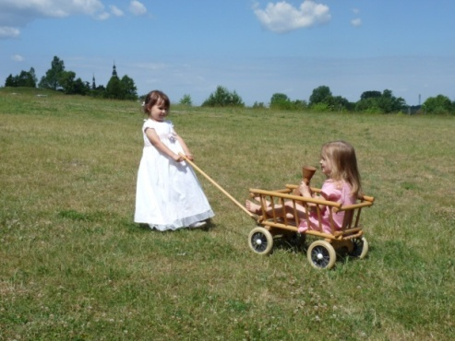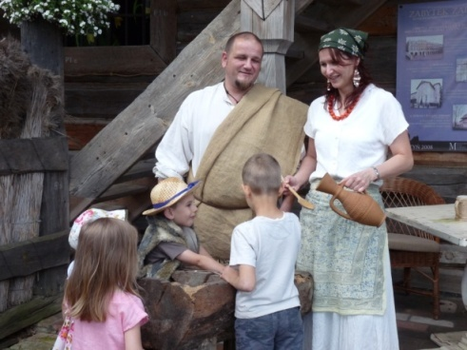
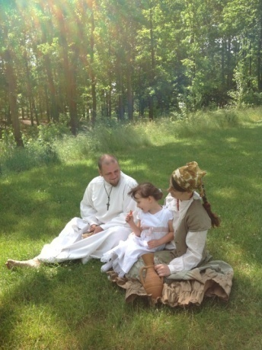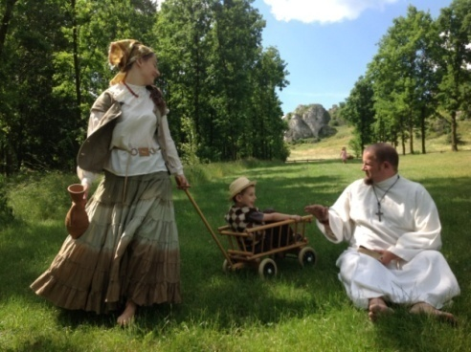

Kolejne plenerowe warsztaty przeprowadziłyśmy wczesną jesienią. Tym razem inspiracją oprócz znanego już miejsca, stało się „Grzybobranie” z „Pana Tadeusza”. Jesienna szata natury stworzyła przepiękne tło, a zarówno dzieci jak i rodzice, porzucili swoje codzienne ubrania, na rzecz zabawy niecodziennym strojem. Również ten wyjazd został uwieczniony na nastrojowych fotografiach.

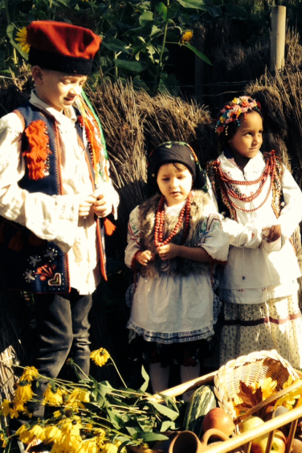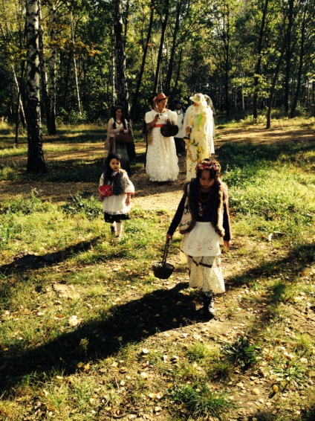

Elementy folkloru pojawiły się także w naszym przedszkolu, gdzie nauczycielki sukcesywnie przynosiły różne przedmioty kojarzące się z dawną izbą wiejską. W ten sposób powstał kącik regionalny, dzięki któremu dzieci mogły poznać wygląd izby wiejskiej, przedmioty codziennego użytku oraz niektóre zabawki. Ten niezwykły element wystroju przedszkola wzbudzał wiele pytań ze strony dzieci, które były żywo zainteresowane wyglądem dawnego wnętrza oraz innymi, od znanych im, zabawkami.

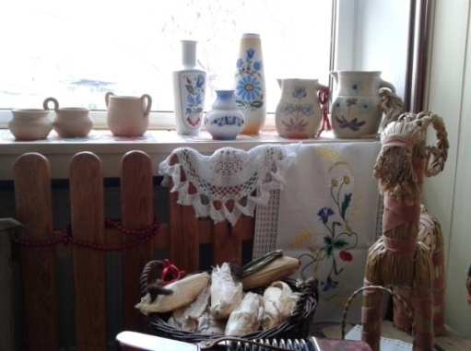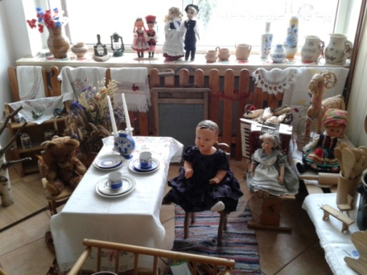

Zachęcało to do organizowania rozmów w grupie na temat obrazu polskiej wsi. Dzięki naturalnej ciekawości dziecięcej zostały opracowane zajęcia, przybliżające dzieciom dawny folklor, w czasie których mogły samodzielnie wykonać ludową wycinankę, akompaniować na instrumentach do muzyki ludowej, tańczyć oraz bawić się w nieznane zabawy swych babć
i dziadków.
Przez kilka miesięcy z najstarszą grupą dzieci poznawaliśmy różne regiony Polski, „wędrując” wytrwale z malutką Pyzą, bohaterką książek Hanny Januszewskiej „Pyza na polskich dróżkach”. Aby wzbudzić zainteresowanie książką, jak się okazało wciąż atrakcyjną dla dzieci, zorganizowany został plastyczny konkurs rodzinny. Konkursowe prace okazały się niezwykle barwne i pomysłowe, wykonane w różnych technikach plastycznych oraz formach zarówno płaskich, jak i przestrzennych. Rozstrzygnięcie konkursu odbyło się w czasie uroczystości podsumowania Roku Oskara Kolberga w naszym przedszkolu. Kto nie miał okazji zapoznania się wcześniej z postacią Pyzy, mógł posłuchać fragmentów jej przygód czytanych przez 6-letniego Miłosza. W barwnych występach wzięły udział wszystkie grupy wiekowe – od maluszków po starszaki, prezentując ciekawe układy choreograficzne do wybranych tańców ludowych. Był również akompaniament na instrumentach perkusyjnych, wspólne dawne zabawy przy muzyce z płyty „Gdzie się podział Kusy Janek” wydanej specjalnie z okazji Roku Kolbergowskiego, a także spotkanie z twórczynią kultury ludowej panią Izabelą Szewczyk oraz jej pięknymi rękodziełami. Uroczystość uświetniły także naczelnik Wydziału Edukacji Urzędu Miasta Częstochowy pani Magdalena Dębska
i inspektor Wydziału Edukacji Urzędu Miasta Częstochowy pani Ewa Jeziak.

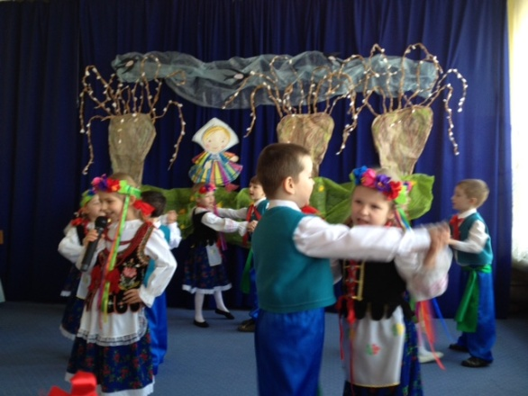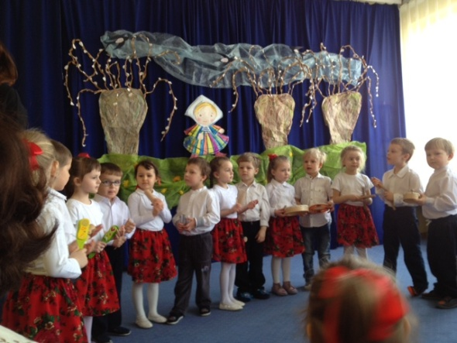

Podsumowaniem Roku Oskara Kolberga w naszym przedszkolu jest wystawa działań zainspirowanych folklorem oraz prace plastyczne dzieci zaprezentowane w Regionalnym Ośrodku Doskonalenia „WOM” w Częstochowie.
Anna Krukowska
Jolanta Stanisz

